PERANCANGAN SISTEM PARKIR MOBIL OTOMATIS MENGGUNAKAN
NFC READER PN532 BERBASIS ARDUINO

Muhammad Irsyam, S.T,M.SI ¹, Andri Wiranata ²
Program Studi Teknik Elektro Universitas Riau Kepulauan Batam
Irsyam.muaz1@gmail.com

ABSTRAK
Sistem parkir pada saat ini membutuhkan sentuhan otomasi sehingga dalam penggunaannya dapat lebih maksimal dan efisien. Kesulitan untuk menemukan tempat parkir yang ada di parkiran merupakan salah satu kendala yang dihadapi oleh pengendara mobil.
Penelitian ini merancang sistem parkir mobil otomatis untuk memudahkan pengguna mobil dalam memarkirkan kendaraannya, pengguna mobil hanya perlu menempelkan card ID parkir (tag) yang telah terdaftar di sistem parkir sehingga akan terbaca oleh NFC reader PN532, kemudian pengguna mobil akan mendapatkan informasi dari tampilan layar LCD di pintu masuk parkir untuk mengetahui apakah terdapat slot parkir yang masih kosong atau tidak dengan bantuan sensor infrared untuk mendeteksi ada atau tidaknya mobil pada slot parkir. Apabila terdapat slot parkir yang masih kosong maka palang pintu parkir akan terbuka secara otomatis yang digerakkan oleh motor servo, apabila tidak ada slot parkir yang kosong maka palang pintu parkir tidak akan terbuka yang dikontrol menggunkan arduinomega 2560.
Hasil penelitian yang tercapai adalah jarak pengukuran pembacaan tag bila ditempelkan tepat di depan NFC reader PN532 maksimal berjarak 5 cm, sedangkan untuk jarak pembacaan tag bila ditempelkan tidak tepat di depan yaitu di samping NFC reader PN532 maksimal berjarak 0,5 cm dan pengguna parkir yang telah terdaftar dapat mengetahui berapa jumlah slot parkir yang masih kosong dan dapat mengetahui dimana slot parkir kosong.
Kata Kunci : Arduino Mega 2560, NFC, tag, sensor infrared, motor servo.

ABSTRACT
Parking system at the moment needs a touch of automation resulting in its use can be more optimally and efficiently. The difficulty to find a parking space that is in the garage is one of the obstacles faced by motorists.
The research of automatic car parking system designed to facilitate users vehicles parked in cars, car users only need to attach the card ID parking (tags) that have been registered with the parking system so that it will be read by NFC reader PN532, then car users will obtain information from the display of the LCD screen in the entrance to the parking lot to find out if there are still vacant parking slot or not with the help of infrared sensors to detect or no car on the parking slot. If there are still vacant parking slot then doorstop parking opens automatically-driven by a servo motor, if there is no vacant parking slot then cross the door will not open parking is controlled either using the arduino mega 2560.
Research results are achieved is the distance measurement reading of tags when affixed directly in front of NFC reader PN532 maximum is 5 cm deep, while for the distance reading of tags when not tacked right in front of that is in addition to the NFC reader PN532 maximum is 0.5 cm and the user registered parking can figure out how many parking slots are still empty and can know where empty parking slots.
Keywords : Arduino Mega 2560, NFC, tags, infrared sensor, servo motor
1. PENDAHULUAN
Sistem parkir pada saat ini membutuhkan sentuhan otomasi sehingga dalam penggunaannya dapat lebih maksimal dan efisien. Kesulitan untuk menemukan tempat parkir yang ada di parkiran gedung besar merupakan salah satu kendala yang dihadapi oleh pengendara mobil, karena untuk mendapatkan tempat parkiran yang kosong yang berada di tempat parkir yang luas seperti yang ada di perkantoran maupun pusat perbelanjaan membutuhkan waktu yang cukup lama.
Teknologi yang semakin bertumbuh pesat dapat membantu pekerjaan manusia dalam bidang parkir dan akan sangat menghemat waktu. Untuk itu dibuatlah sebuah sistem yang dapat membantu pekerjaan manusia dibidang sistem parkir. Sehingga penulis membuat Laporan Tugas Akhir yang berjudul “Perancangan Sistem Parkir Mobil Menggunakan NFC Reader PN532 berbasis Arduino”. NFC (Near Field Communication) PN532 merupakan salah satu konektifitas nirkabel berbasis teknologi Radio Frequency Identifcation (RFID) yang menggunakan induksi medan magnet untuk memungkinkan komunikasi antar perangkat dalam jarak yang dekat sekitar 4 – 10 cm. [1] Kemudian NFC (Near Field Communication) PN532 digunakan untuk mengenali tag yang telah terdaftar di sistem parkir dan akan menjalankan perintah untuk membuka palang pintu parkir yang digerakkan dengan motor servo yang dikontrol menggunakan arduino kemudian ditampilkan ke layar LCD (Liquid CrystalDisplay) dimana slot parkir yang masih kosong agar mempermudah pengguna mobil untuk memarkirkan kendaraannya.
2. LANDASAN TEORI
A. ArduinoMega 2560
ArduinoMega 2560 adalah sebuah boardarduino yang menggunakan IC mikrokontroler ATmega 2560. Board ini memiliki pin I/O yang cukup banyak, sejumlah 54 buah digital I/O pin (15 pin diantaranya dapat digunakan sebagai output PWM), 16 pinanalog input, 4 pin UART (Universal Asynchronous Receiver / Transmitter). ArduinoMega 2560 dilengkapi dengan sebuah oscillator kristal 16 Mhz, koneksi USB, power jack DC, socket ICSP (In-Circuit System Programming), dan tombol reset. [2]
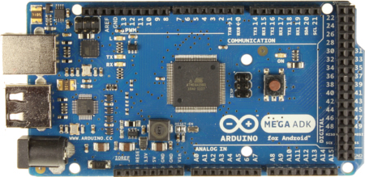
Gambar 1BoardArduinoMega 2560 [2]
B. SoftwareArduino IDE
SoftwareArduino IDE (Integrated Development Environtment) adalah pengendali mikro single-board yang bersifat open source, diturunkan dari platform wiring, dirancang untuk memudahkan penggunaan elektronik dalam berbagai bidang, hardware-nya menggunakan prosesor Atmel AVR dan software-nya memiliki bahasa pemrograman C++ yang sederhana dan fungsi-fungsinya yang lengkap, sehingga arduino mudah dipelajari. Arduino IDE memungkinkan untuk menulis sketsa, mengompilasi dan mengunggahkan hasilnya ke boardArduino. Lebih mudah lagi, di dalam Arduino Software sudah diberikan banyak contoh program dalam belajar microcontroller. [2]
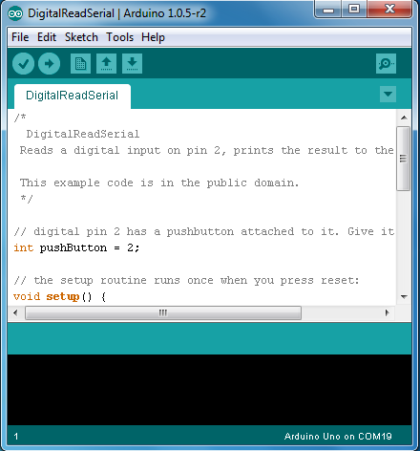
Gambar 2 SofwareArduino IDE [2]
C. Bahasa Pemrograman Arduino
Bahasa pemograman arduino adalah sebuah program yang menggunakan bahasa C dan ketika kita ingin membuat perintah atau codingnya maka kita bisa meliahat hasilnya langsung di arduino tersebut ketika kita sudah memasukkan coding yang telah kita buat dan ada banyak bahasa juga yang bisa kita terapkan di arduino, tetapi bahasa C yang paling mudah untuk dimengerti dan cepat sinkron dengan arduino.[2]
D. RFID (RadioFrequencyIdentification)
Identifikasi suatu obyek sangat erat hubungannya dengan pengambilan data. Salah satu metode identifikasi yang dianggap paling menguntungkan adalah Auto-ID (Automatic Identification). Yaitu, metode pengambilan data dengan identifikasi obyek secara otomatis tanpa ada keterlibatan manusia. Auto-ID bekerja secara otomatis sehingga dapat meningkatkan efisiensi dan mengurangi kesalahan dalam memasukkan data.
Radio Frequency Identification atau yang lebih dikenal sebagai RFID merupakan suatu metode identifikasi obyek yang menggunakan gelombang radio. Proses identifikasi dilakukan oleh RFID reader dan RFID transponder (RFID tag). Secara lebih khusus, Radio Frequency Identification (RFID) menggunakan medan elektromagnetik untuk berkomunikasi dengan tag. RFID tag dilekatkan pada suatu benda atau suatu obyek yang akan diidentifikasi. Tiap - tiap RFID tag memiliki data angka identifikasi (ID number) yang unik, sehingga tidak ada RFID tag yang memiliki ID number yang sama.[3]
E. NFC (Near Field Communication) PN532
Near Field Communication (NFC) diartikan secara harfiah komunikasi medan dekat adalah seperangkat teknologi koneksitas nirkabel berbasis teknologi Radio Frequency Identification (RFID) yang menggunakan induksi medan magnet untuk memungkinkan komunikasi antar perangkat elektronik dalam jarak yang dekat sekitar 4 – 10 cm.
NFC bekerja pada frekuensi 13,56 MHz dengan kecepatan transfer rata-rata di atas 424 Kbps.NFC selalu melibatkan RadioFrequency (RF) yang dapat mengaktifkan target yang pasif. Hal ini memungkinkan target NFC untuk dapat mengidentifikasi faktor-faktor yang sangat sederhana dari device seperti tag,stiker,keyfobs,ataupun kartu yang tidak memerlukan baterai. [1] [3]
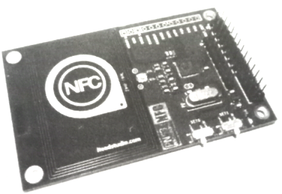
Gambar 3 Modul NFC PN532 [3]
F. Liquid Crystal Display (LCD) 16 x 2
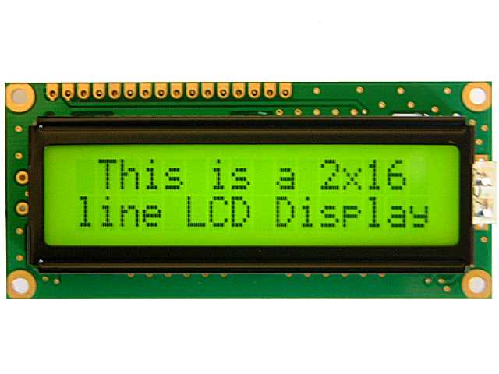
LCD (Liquid Crystal Display) 16 x 2 adalah suatu jenis media tampil (display) dari bahan kristal yang pengoperasiaannya menggunakan sistem dotmatriks. LCD (Liquid Crystal Display) 16 x 2 dapat menampilkan sebanyak 32 karakter yang terdiri dari 2 baris dan tiap baris dapat menampilkan 16 karakter. LCD sangat berfungsi sebagai penampil yang nantinya akan digunakan untuk menampilkan status kerja alat. [2]

Gambar 4 LCD 16 x 2 [2]
G. Sensor Infrared TCRT5000
Sensor infrared TCRT5000 ialah komponen elektronika buatan Vishay yang dimana didalamnya sudah memuat pemancar Infrared dan Phototransistor. Konstruksi dari komponen ini sudah diatur sedemikian rupa sehingga sumber pemancar Infrared dan Phototransistor-nya berada pada arah yang sama. [4]
Prinsip kerja dari komponen ini dapat mampu mendeteksi keberadaan obyek yang mendekat dengan cara mendeteksi pantulan infrared yang terpancar dan memantul pada permukaan obyek tersebut dan diterima oleh phototransistor.
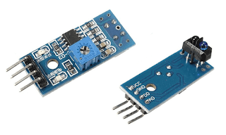
Gambar 5 SensorinfraredTCRT5000 [4]
H. Motor Servo
Motor servo adalah sebuah motor dengan sistem umpan balik tertutup, posisi dari motor akan diinformasikan kembali ke rangkaian kontrol yang ada didalam motor servo. Motor servo ini terdiri dari sebuah motor DC, serangkaian roda gigi (gear), potensiometer dan sistem kontrol. Potensiometer berfungsi untuk menentukan batas sudut dari putaran servo. Sedangkan putaran sudut dari sumbu motor servo diatur dengan sinyal PWM berdasarkan lebar pulsa (berkisar antara 0,5ms – 2ms) yang dikirim melalui kaki sinyal dari motor servo. Poros motor dihubungkan dengan rangkaian kendali, sehingga jika putaran poros belum sampai pada posisi yang diperintahkan maka rangkaian kendali akan terus mengoreksi posisi hingga mencapai posisi yang diperintahkan. [2]
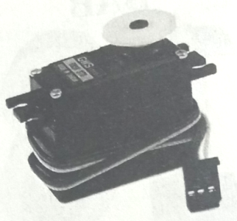
Gambar 6 Motor Servo [2]
III. METODOLOGI PENELITIAN
A. Alat
Alat yang digunakan dalam perancangan sistem simulasi parkir mobil otomatis menggunakan NFC reader PN532 berbasis Arduino ini meliputi :
1. Laptop.
2. Kabel USB Downloader.
3. Solder.
4. Toolset.
5. Multitester.
B. Bahan
Bahan yang diperlukan untuk perancangan sistem simulasi parkir mobil otomatis menggunakan NFC reader PN532 berbasis Arduino ini adalah :
1.Arduino Mega 2560.
2. NFC reader PN532.
3. RFID card.
4. Motor servo.
5. LCD 16 x 2.
6. Sensor infrared.
7. Papan PCB.
8. Impraboard.
9. Kabel.
10. Miniatur mobil.
B. Perancangan Sistem
Untuk mempermudah penulis dalam merancang sistem parkir mobil otomatis menggunakan NFC reader PN532 berbasis Arduino, maka penulis membuat terlebih dahulu rangkaian perancangan sistem. Berikut ini adalah gambar rangkaian perancangan sistem :
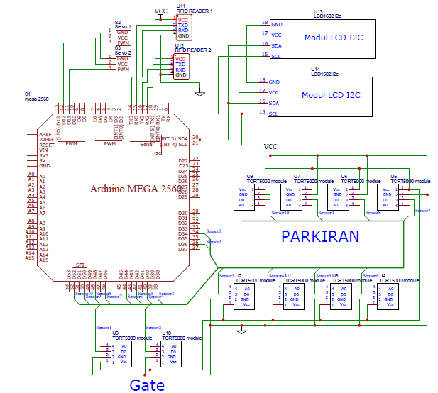
Gambar 7 Rangkaian perancangan sistem
C. Flow Chart Sistem
Pada perancangan sistem ini, penulis membuat suatu diagram alir perancangan sistem parkir mobil otomatis menggunakan NFC reader PN532 berbasis Arduino, dimulai dari sistem mulai bekerja sampai sistem selesai.
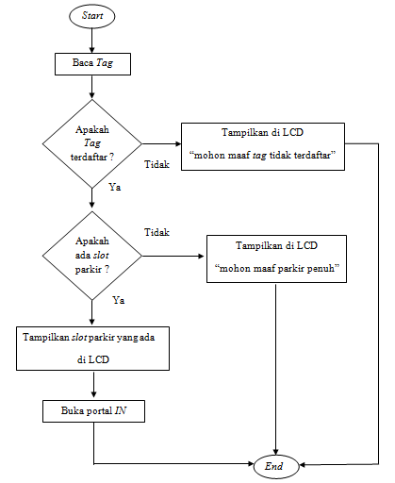
Gambar 8 Flow chart masuk parkir
Dari flow chart masuk parkir, maka dapat dijelaskan cara kerja sistem sebagai berikut :
- Hidupkan alat.
- Dekatkan ID card (tag) pada NFC reader PN532 agar terbaca oleh sistem. Untuk mendaftarkan ID card ke dalam sistem, harus terlebih dahulu mengetahui berapa nomor ID dari setiap ID card yang nantinya akan didaftarkan kedalam sistem program dengan cara menghubungkan NFC reader PN532 ke board arduino kemudian buka fileexamples PN532 readMifare untuk mengetahui berapa nomor ID dari tag yang ada di software arduino IDE selanjutnya upload ke arduino sampai proses uploading selesai. Setelah proses uploading selesai, kemudian tempelkan tag ke NFC reader PN532 maka pada serial monitor dapat diketahui berapa nomor ID dari masing - masing tag yang akan didaftarkan kedalam sistem progam.

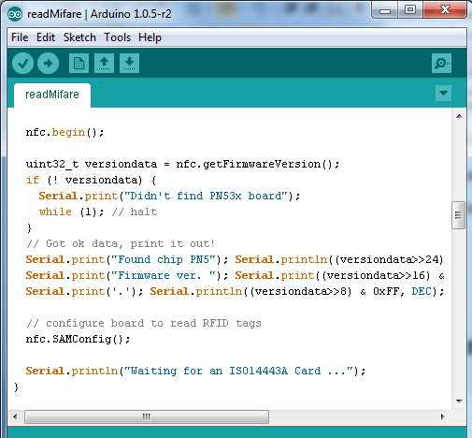

Gambar 9 Pemrograman untuk mendapatkan nomor ID pada setiap tag

- Bila tag tidak terdaftar dan terbaca oleh sistem maka akan ditampilkan ke LCD “mohon maaf tag tidak terdaftar ”.
- Bila tag terdaftar dan terbaca oleh sistem maka akan ditampilkan ke LCD apakah ada slot parkir yang kosong, jika tidak ada slot parkir yang kosong maka akan ditampilkan di LCD “mohon maaf parkir penuh”.
- Palang pintu parkir masuk akan terbuka yang digerakkan oleh motor servo apabila ada slot parkir yang kosong, bila tidak ada slot parkir yang kosong maka palang pintu parkir masuk tidak akan terbuka.
Berikut ini adalah flow chart sistem keluar parkir :
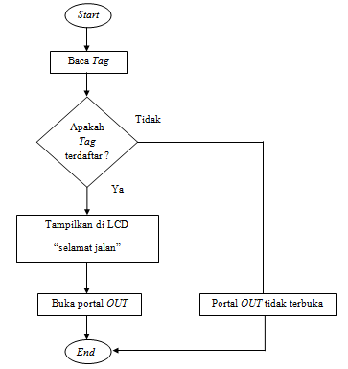
Gambar 10 Flow chart keluar parkir
Dari flow chart keluar parkir pada gambar 10, maka dapat dijelaskan cara kerja sistem sebagai berikut :
- Dekatkan ID card (tag) pada NFC reader PN532 agar terbaca oleh sistem.
- Bila tag terdaftar dan terbaca oleh sistem maka akan ditampilkan ke LCD “selamat jalan”, jika tidak terbaca oleh sistem maka palang pintu keluar parkir tidak akan terbuka.
- Palang pintu parkir keluar akan terbuka yang digerakkan oleh motor servo apabila tag terbaca oleh sistem, bila tidak terbaca oleh sistem maka palang pintu parkir keluar tidak akan terbuka.
D. Pengujian atau Pengambilan Data
Setelah perancangan sistem parkir mobil otomatis menggunakan NFC reader PN532 berbasis Arduino selesai, maka penulis melakukan sekenario pengujian sistem sebagai berikut :
a. Pengujian alat
Dari pengujian alat ini penulis dapat mengetahui apakah alat perancangan sistem parkir mobil otomatis menggunakan NFC reader PN532 berbasis Arduino akan bekerja sesuai sistem. Dari pengujian alat ini penulis melakukan beberapa pengujian, yaitu :
- Pengujian LCD di pintu masuk parkir.
- Pengujian LCD di pintu keluar parkir.
- Pengujian motor servo pada palang pintu masuk parkir.
- Pengujian motor servo pada palang pintu keluar parkir.
b. Pengujian SensorInfrared
Pada pengujian ini penulis mengukur berapa tegangan output sensorinfraredpada saat mendeteksi ada tidaknya mobil pada slot parkir dan untuk mendeteksi pada saat mobil lewat di pintu masuk maupun pintu keluar parkir.
c. Pengujian jarak pengukuran pembacaan tag
Pada pengujian ini penulis mengukur berapa jarak tag yang dapat terbaca dan yang tidak terbaca oleh NFC reader PN532.Tag ditempelkan tepat di depan NFC reader PN532 dan di samping NFC reader PN532 pada sistem parkir apakah terbaca atau tidak.
4. HASIL DAN PEMBAHASAN
A. Pengujian Alat
Dalam pembuatan alat, penulis melakukan beberapa pengujian agar mempermudah penulis melakukan pemeriksaan dan perbaikan dalam merancang sistem parkir mobil otomatis menggunakan NFC reader PN532 berbasis arduino apakah berjalan sesuai flow chart sistem atau tidak.
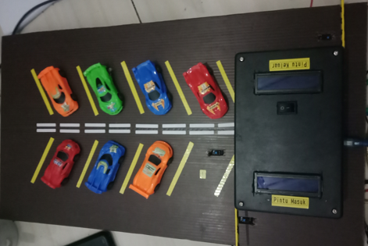
Gambar 11 Keseluruhan alat hasil perancangan
a. Pengujian LCD di Pintu Masuk Parkir
Ada beberapa pengujian terhadap LCD yang akan dilakukan oleh penulis, dimana LCD akan di uji dalam berbagai kondisi.
1. Pengujian LCD di Pintu Masuk Parkir Saat Pertama Kali Sistem Dihidupkan
Pada saat pertama kali sistem dihidupkan, LCD akan menampilkan pesan, serta akan menampilkan berapa jumlah slot parkir yang masih kosong sebelum tag ditempelkan ke NFC reader PN532 pada sistem parkir.
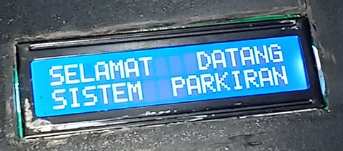
Gambar 12 Tampilan awal LCD di pintu masuk parkir
Berikut ini adalah gambar tampilan LCD di pintu masuk parkir untuk memberi perintah atau mengingatkan pengguna parkir yang telah terdaftar agar menempelkan tag berupa ID card ke NFC reader PN532.
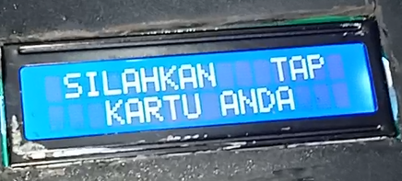
Gambar 13 Tampilan LCD sebelum tag ditempel ke NFC reader PN532
Setelah LCD menampilkan perintah untuk menempelkan tag ke NFC reader PN532 maka kemudian LCD akan menampilkan pemberitahuan berapa sisa slot parkir yang tersedia pada parkiran.
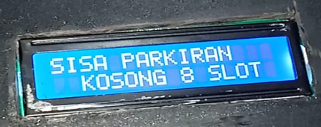
Gambar 14 Tampilan LCD saat slot parkir masih kosong
2. Pengujian LCD di Pintu Masuk Parkir Saat NFC Reader PN532 Membaca Tag
Pada saat tag ditempelkan ke NFCreader PN532 maka tag terdeteksi, sehingga LCD akan menampilkan pesan, serta akan menampilkan slot parkir yang masih kosong dan motor servo pada palang pintu masuk parkir akan terbuka.
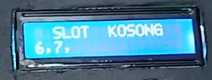
Gambar 15 Tampilan LCD mengenai informasi slot parkir yang kosong
3. Pengujian LCD di Pintu Masuk Pada Saat Slot Parkir Penuh
Pada saat tag ditempelkan ke NFC reader PN532 dan dengan kondisi slot parkiran yang penuh maka LCD akan menampilkan pesan berupa slot parkir penuh dan motor servo pada palang pintu masuk parkir tidak akan terbuka.
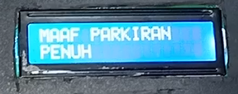
Gambar 16 Tampilan LCD saat slot pada parkiran penuh
4. Pengujian LCD di Pintu Masuk Parkir Saat Tag Tidak Terdaftar
Pada saat tag yang tidak terdatar ditempelkan ke NFC reader PN532 maka LCD akan menampilkan pesan berupa kartu tidak terdaftar dan motor servo pada palang pintu masuk parkir tidak akan terbuka.
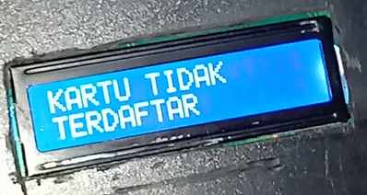
Gambar 17 Tampilan LCD saat tag tidak terdaftar
b. Pengujian LCD di Pintu Keluar Parkir
Ada beberapa pengujian terhadap LCD di pintu keluar parkir yang akan dilakukan oleh penulis, dimana LCD akan di uji dalam berbagai kondisi.
1. Pengujian LCD di Pintu Keluar Parkir Saat Pertama Kali Sistem Dihidupkan
Pada saatsistem pertama kali dihidupkan, pada LCD di pintu keluar parkir akan menampilkan pesan berupa untuk memberi perintah tag untuk di tap.
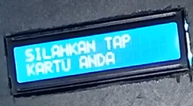
Gambar 18 Tampilan LCD pada pintu keluar parkir
2. Pengujian LCD di Pintu Keluar Parkir Saat NFC Reader PN532 Membaca Tag
Pada saat tag ditempelkan ke NFCreader PN532 maka LCD di pintu keluar parkir akan menampilkan pesan selamat jalan dan motor servo pada palang pintu keluar akan terbuka.
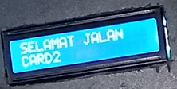
Gambar 19 Tampilan LCD pada pintu keluar parkir saat tag ditempel ke NFC PN532
c. Pengujian MotorServo Pada Palang Pintu Parkir Masuk
Ada beberapa pengujian terhadap motor servo di pintu masuk parkir yang akan dilakukan oleh penulis, dimana motor servo akan di uji dalam berbagai kondisi.

- Pengujian Motor Servo Palang Pintu Masuk Parkir Saat Pertama Kali Sistem Dihidupkan
Pada saat pertama kali sistem dihidupkan motor servo palang pintu masuk dalam posisi tertutup yaitu di sudut 0⁰.
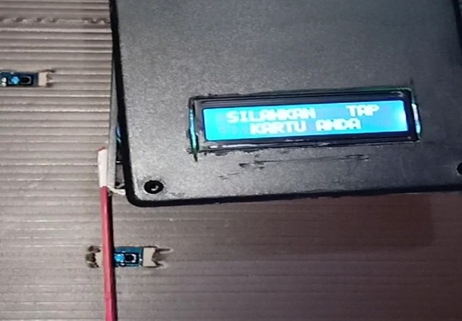
Gambar 20 Posisi awal motor servo palang pintu masuk parkir
- Pengujian Motor Servo Palang Pintu Masuk Parkir Pada Saat Tag Ditempelkan ke NFC Reader PN532
Pada saat tag ditempelkan pada NFC reader PN532 maka motor servo palang pintu masuk parkir akan berada dalam posisi terbuka yaitu motor servo bergerak dari posisi sudut 0⁰ - 90⁰.
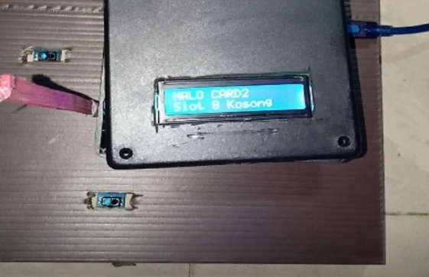
Gambar 21 Kondisi motor servo saat tag ditempelkan ke NFC reader PN532
3. Pengujian Motor Servo Palang Pintu Masuk Parkir Agar Tertutup
Untuk menutup motor servo palang pintu masuk parkir setelah tag ditempelkan ke NFC reader maka diperlukan suatu obyek (miniatur mobil) untuk melewati sensorinfrared pada pintu masuk parkir dan setelah 2 detik kemudian maka motor servo pada palang pintu parkir akan tertutup bergerak dari sudut 90⁰ kembali ke sudut0⁰, yang dapat dilihat pada gambar 4.12 (kondisi motor servo palang pintu masuk parkir agar tertutup).
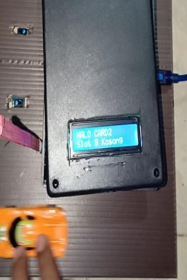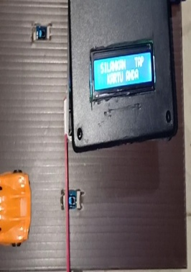
a. Gambar mobil b. Gambar mobil
melewati sensor melewati sensor infrared infrared
Gambar 22 Kondisi motor servo palang pintu masuk parkir agar tertutup
d. Pengujian MotorServo Pada Palang Pintu Keluar Parkir
Ada beberapa pengujian terhadap motor servo di pintu keluar parkir yang akan dilakukan oleh penulis, dimana motor servo akan di uji dalam berbagai kondisi.

- Pengujian Motor Servo Palang Pintu Keluar Parkir Saat Pertama Kali Sistem Dihidupkan
Pada saatpertama kali sistem dihidupkan motor servo palang pintu keluar tidak dalam posisi terbuka tetap berada di sudut 0⁰, yang dapat dilihat pada gambar 4.13 (posisi awal motor servo palang pintu keluar parkir).
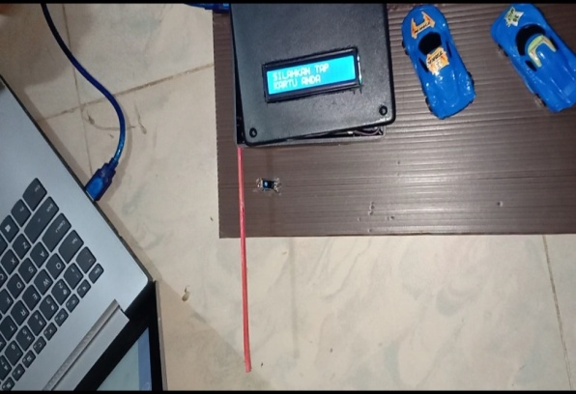
Gambar 23 Posisi awal motor servo palang pintu keluar parkir
- Pengujian Motor Servo Palang Pintu Keluar Parkir Pada Saat Tag Ditempelkan ke NFC Reader PN532
Pada saat tag ditempelkan pada NFC reader maka motor servo palang pintu keluar berada dalam posisi terbuka, motor servo bergerak dari sudut 0⁰ - 90⁰, yang dapat dilihat pada gambar 4.14 (kondisi motor servo saat tag ditempelkan ke NFC reader PN532).
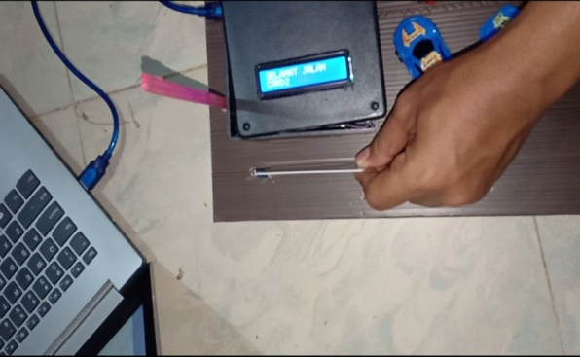
Gambar 24 Kondisi motor servo saat tag ditempelkan ke NFC reader PN532
3. Pengujian Motor Servo Palang Pintu Keluar Parkir Agar Tertutup
Untuk menutup motor servo palang pintu keluar parkir setelah tag ditempelkan ke NFC reader maka diperlukan suatu obyek (miniatur mobil) untuk melewati sensor infrared pada pintu keluar parkir dan setelah 2 detik melewati sensor infrared maka motor servo pada palang pintu parkir akan tertutup dari posisi 90⁰ kembali ke sudut 0⁰, dapat dilihat pada gambar 25 (kondisi motor servo palang pintu keluar parkir agar tertutup).

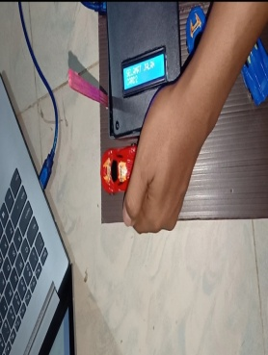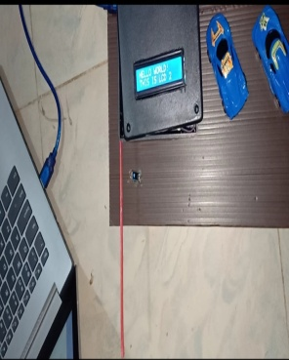
- Gambar mobil b. Gambar setelah mobil
melewati sensor melewati sensor
infrared infrared
Gambar 25 Kondisi motor servo palang pintu keluar parkir agar tertutup

B. Pengujian SensorInfrared
Pada pengujian ini penulis mengukur tegangan output sensorinfrared pada saat mendeteksi ada tidaknya mobil pada slot parkir dan untuk mendeteksi pada saat mobil lewat di pintu masuk maupun pintu keluar parkir.
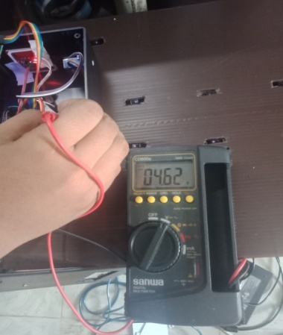
Gambar 26 Pengukuran pengujian sensor infrared
Berikut ini adalah data hasil pengukuran sensorinfrared pada saat mendeteksi ada tidaknya mobil di sistem parkir, yang dapat dilihat pada tabel 1.
Tabel 1. Pengujian sensor infrared
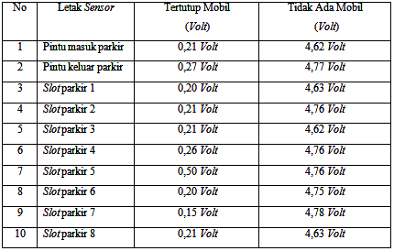
C.Pengujian Jarak Pengukuran Pembacaan Tag
Ada beberapa pengujian terhadap jarak pengukuran pembacaan tag apabila tag ditempel ke NFC PN532 pada sistem parkir yang dilakukan oleh penulis, dimana pengukuran pembacaan tag akan di uji dalam berbagai kondisi.
a. Pengujian Jarak Pengukuran Pembacaan Tag Saat Tag Ditempelkan Tepat di Depan NFC Reader PN532.
Dari pengujian ini penulis dapat mengetahui berapa jarak tag yang terbaca apabila tag ditempel tepat di depan NFC PN532 pada sistem parkir untuk mengetahui apakah tag terbaca oleh sistem atau tidak.
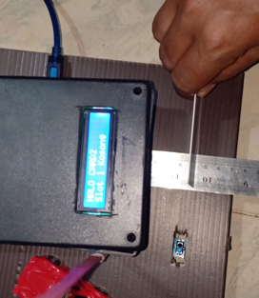
Gambar 27 Pengukuran jarak pembacaan tag saat tag ditempelkan tepat di depan NFC reader PN532
Berikut ini adalah data hasil pengukuran jarak pembacaan tag pada sistem parkir saat tag ditempelkan tepat di depan NFC reader PN532.
Tabel 2. Pengujian jarak pengukuran pembacaan tag saat tag ditempelkan tepat di depan NFC reader PN532
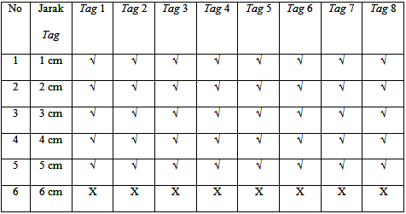
Keterangan : Terbaca (√), Tidak terbaca (X)
b. Pengujian Jarak Pengukuran Pembacaan Tag Saat Tag Ditempelkan di Samping NFC Reader PN532.
Dari pengujian ini penulis dapat mengetahui berapa jarak tag yang terbaca apabila tag ditempel di samping NFC PN532 pada sistem parkir untuk mengetahui apakah tag terbaca oleh sistem atau tidak.

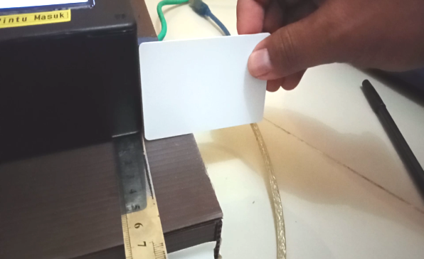
Gambar 28 Pengukuran jarak pembacaan tag saat tag ditempelkan di samping NFC reader PN532
Berikut ini adalah data hasil pengukuran jarak pembacaan tag pada sistem parkir saat tag ditempelkan di samping NFC reader PN532, dapat dilihat pada tabel 3 (Pengujian jarak pengukuran pembacaan tag saat tag ditempelkan di samping NFC reader PN532).
Tabel 3. Pengujian jarak pengukuran pembacaan tag saat tag ditempelkan di samping NFC reader PN532
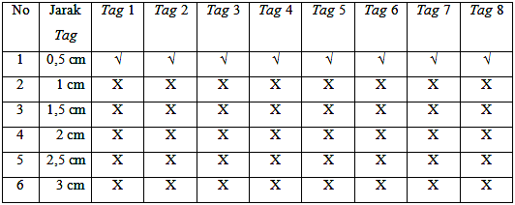
Keterangan : Terbaca (√), Tidak terbaca (X)
BAB 5. KESIMPULAN DAN SARAN
A. Kesimpulan
Dari pembahasan yang sudah dipaparkan pada bab sebelumnya, maka penulis menyimpulkan sebagai berikut :
1. Sistem parkir hanya dapat digunakan pada pengguna parkir yang telah terdaftar dengan menggunakan ID card (tag), jarak pengukuran pembacaan tag bila ditempelkan tepat di depan NFC reader PN532 maksimal berjarak 5 cm, sedangkan untuk jarak pembacaan tag bila ditempelkan tidak tepat di depan yaitu di samping NFC reader PN532 maksimal berjarak 0,5 cm.
2. Pengguna parkir yang telah terdaftar dapat mengetahui berapa jumlah slot parkir yang masih kosong dan dapat mengetahui dimana slot parkir kosong dengan bantuan LCD yang dapat dilihat di pintu masuk parkir.
5.2 Saran
Setelah melakukan percobaan, pengujian dan analisa langsung dalam pembuatan sistem, tetap masih ditemukan berbagai kelemahan dalam fungsinya. Oleh karena itu untuk mengatasi hal tersebut, maka penulis memberikan beberapa saran, yaitu :
1. Penggunaan sistem saldo juga dapat diterapkan jika sistem parkir ini digunakan untuk pusat perbelanjaan agar semua pengguna kendaraan dapat memarkirkan kendaraannya.
2. Parkiran dapat menggunakan sensor Proxymity pada real life
.
DAFTAR PUSTAKA
[1] Triggs Robert,“Dasar Teori NFC”, (2018).
https://www.androidauthority.com/what-is-nfc-270730/. {12/03/2019}.

[2] Heri Andrianto, Aan Darmawan , Arduino, Belajar Cepat dan Pemrograman, Bandung : Penerbit Informatika, (2015).

[3] Kadir Abdul, Arduino dan Sensor, Tuntunan Praktis Mempelajari Penggunaan Sensor Untuk Aneka Proyek Elektronika Berbasis Arduino, Yogyakarta : Penerbit Andi, (2018).

[4] Aji Mochammad Adi Wibowo, Hunaini Fachrudin, Usman Dedi Effendi, “Perancangan dan Pembuataan Purwarupa Line Follower Forklift”. Jurnal Widya Teknika, Universitas Widyagama Malang ISSN : 1411-0660, (2018).
http://publishing_widyagama.ac.id/ejournal_v2/index.php/widyateknika/
article/view/794-723.{20/08/2019}.

